温岭网红七彩小箬村、石塘滨海绿道 、金沙滩山休闲二日游行程单
亲水之旅
产品编号 | KL-202109199340 | 出发地 | 浙江省-绍兴市-绍兴县 | 目的地 | 浙江省-温岭市
行程天数 | 2 | 去程交通 | 汽车 | 返程交通 | 汽车
参考航班 | 无
产品亮点 | ★小箬村：在温岭，也有一个彩色的童话小镇！
产品介绍 | 备 注：16人以上成团，如未成团提前三天通知，敬请谅解！集合标志:“快乐之旅”导游旗  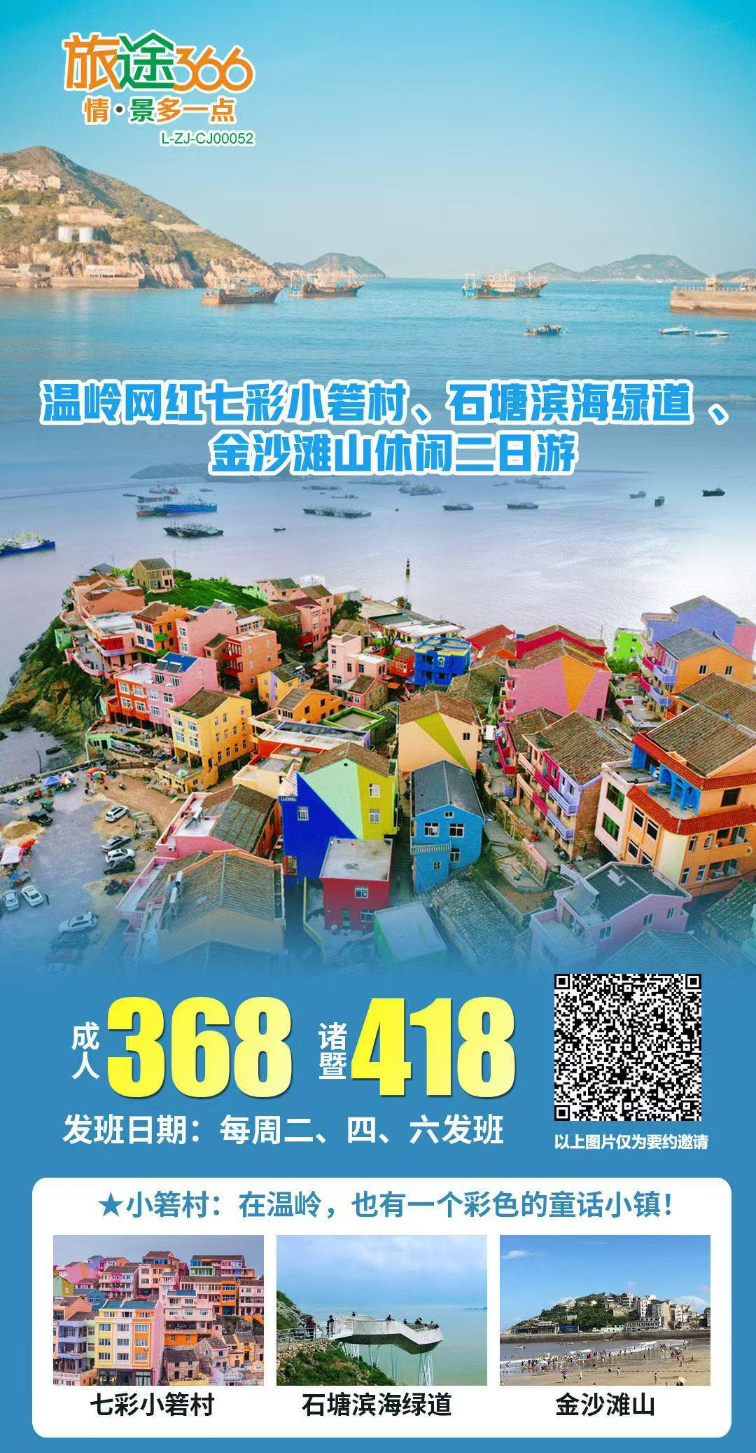
行程安排
行程详情
D1:
费用说明
费用包含 | 1) 交通：空调旅游车（一人一座，根据实际报名人数决定所用车辆类型）
费用不包含 | 全程餐费、旅游意外险及个人消费等
其他说明
预订须知 | 温岭，地处浙江东南沿海，长三角地区的南翼，三面临海 ，东濒东海，南连玉环，西邻乐清及乐清湾，北接台州市区，是一座在改革开放中迅速崛起的滨海城市。全市陆域面积920平方公里，岛屿面积14.72平方公里，滩涂面积155平方公里。温岭市是纯汉族聚居地，分别居住在16个镇（街道），人口约118万。地理坐标为北纬28°22′，东经121°21′。温岭市辖5个街道、11个镇：太平街道、城东街道、城西街道、城北街道、横峰街道；温峤镇、大溪镇、泽国镇、新河镇、箬横镇、松门镇、石塘镇、城南镇、滨海镇、坞根镇、石桥头镇。市人民政府驻太平街道人民东路258号。
温馨提示 | 儿童安排：
保险信息 | 赠送项目：旅游帽

